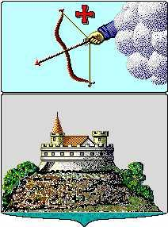

Управление финансов г. Сарапула
Красная площадь, д. 8, г. Сарапул, УР, 427900 тел./факс: (34147) 4-19-04, minfin-27@udm.net

ПРИКАЗ

31 января 2020 года | № 11
О внесении изменений в приказ
от 26.12.2019г. № 207 «Об администрировании доходов бюджета города Сарапула»

В соответствии со статьей 160.1 Бюджетного Кодекса Российской Федерации

ПРИКАЗЫВАЮ:
1. Внести в приказ № 207 от 26.12.2019 года «Об администрировании доходов бюджета города Сарапула», следующие изменения:

дополнить кодом бюджетной классификации:

Код бюджетной классификации Российской Федерации |  | Наименование
главного администратора доходов | доходов бюджета | Наименование
927 | 1 16 01074 01 0000 140 | Административные штрафы, установленные Главой 7 Кодекса Российской Федерации об административных правонарушениях, за административные правонарушения в области охраны собственности, выявленные должностными лицами органов муниципального контроля

2. Контроль за исполнением настоящего приказа возложить на заместителя начальника Управления финансов г. Сарапула - начальника отдела доходов, учета муниципального долга и финансирования городского хозяйства – Н.Н. Галиеву.

Заместитель Главы Администрации города Сарапула

по экономике и финансам - начальник Управления

финансов г. Сарапула С.В. Бочкарева

